МИНОБРНАУКИ РОССИИ
Санкт-Петербургский государственный
электротехнический университет
«ЛЭТИ» им. В.И. Ульянова (Ленина)
Кафедра МО ЭВМ

отчет
по учебной практике
Тема: Визуализация алгоритма Краскала

Студент гр. 3341 |  | Ягудин Д.Р.
Студент гр. 3341 |  | Че М.Б.
Студент гр. 3341 |  | Костромитин М.М.
Руководитель |  | Фирсов М.А.

Санкт-Петербург
2025
ЗАДАНИЕ
на учебную практику

Студент Ягудин Д.Р. группы 3341
Студент Че М.Б. группы 3341
Студент Фирсов М.А. группы 3341
Тема практики: Визуализация алгоритма Краскала

Задание на практику:
Командная итеративная разработка визуализатора алгоритма(ов) на Java с графическим интерфейсом.
Алгоритм: алгоритм Краскала.
Сроки прохождения практики: 25.06.2024 – 08.07.2024
Дата сдачи отчета: 04.07.2024
Дата защиты отчета: 04.07.2024
Студент гр. 3341 |  | Ягудин Д.Р.
Студент гр. 3341 |  | Че М.Б.
Студент гр. 3341 |  | Костромитин М.М.
Руководитель |  | Фирсов М.А.

Аннотация

Цель практики:
Разработка визуализации алгоритма Краскала для построения минимального остовного дерева (MST) с пошаговым отображением процесса.
Основное содержание:
- Реализация графа с вершинами и рёбрами (классы Vertex, Edge).
- Логика алгоритма Краскала (Kruskal), включая детекцию циклов (CycleDetector).
- Сохранение состояний (State) для пошаговой визуализации.
- GUI (Swing) с панелью графа (GraphPanel) и управляющими кнопками.
- Взаимодействие: добавление/удаление вершин и рёбер, загрузка из файла, генерация случайного графа.
- Визуализация включённых (зелёные), исключённых (красные) рёбер и циклов (розовые).
- Логирование шагов алгоритма в текстовое поле.

содержание

 | Введение | 5
1. | Требования к программе | 6
1.1. | Исходные требования к программе | 6
1.2. | Уточнение требований после сдачи прототипа | 8
1.3.  1.4 | Уточнение требований после сдачи 1-ой версии  Уточнение требований после сдачи 2-ой версии | 8  8
2. | План разработки и распределение ролей в бригаде | 9
2.1. | План разработки | 9
2.2. | Распределение ролей в бригаде | 10
3. | Особенности реализации | 11
3.1. | Структуры данных | 11
3.2. | Основные методы | 13
4. | Тестирование | 17
4.1 | Тестирование графического интерфейса | 17
4.2 | Тестирование кода алгоритма | 22
4.3 | … | 0
 | Заключение | 0
 | Список использованных источников | 0
 | Приложение А. Исходный код – только в электронном виде | 0

введение

Цель практики:
Разработать интерактивное приложение для визуализации алгоритма Краскала, позволяющее наглядно изучать процесс построения минимального остовного дерева (MST) в графе.
Задачи:
  - Реализовать структуры данных для представления графа (вершины, рёбра).
  - Разработать алгоритм Краскала с детекцией циклов.
  - Обеспечить пошаговое выполнение и сохранение состояний.
  - Создать графический интерфейс (GUI) для взаимодействия.
  - Добавить функции загрузки данных и генерации случайных графов.
Алгоритм Краскала:
  - Сортирует рёбра по весу.
  - Последовательно добавляет рёбра в MST, избегая циклов.
  - Использует систему непересекающихся множеств (через поиск путей) для проверки связности.

1. требования к программе

  - Исходные требования к программе:

    - Требование к вводу исходных данных:
      - Ввод через взаимодействие с холстом:
        - Добавление вершин кликом по холсту.
        - Добавление ребер кликом по двум вершинам.
        - Добавление и изменение веса ребра кликом по ребру.
      - Ввод через текстовый файл – матрицей смежности. Вершины размещаются в форме правильного многоугольника.
      - Генерация матрицы смежности для входных данных. С указанием количества вершин и рёбер.
    - Требования к визуализации:
      - Основные элементы интерфейса:
        - Холст для отображения графа. При рассмотрении потенциального ребра оно рисуется светло-серым цветом. Если ребро не добавляется из-за цикла(цикл показывается светло-розовым цветом), то само ребро перекрашивается в красный цвет.
        - Панель управления с кнопками взаимодействия.
        - Поле для отображения текущего шага алгоритма.
      - Функционал интерфейса:
        - При успешном добавлении ребра в МОД – раскрашивать его в зеленый цвет на холсте.
        - На каждом шаге алгоритма выводить текстовую информацию о данном шаге – какие ребра уже были добавлены в МОД до шага; какое ребро рассматривается; добавляется ли рассматриваемое ребро в итоговый МОД или нет.
        - Функционал свободного перемещения между шагами алгоритма.
        - При отмене ввода веса ребра не появляется окно с ошибкой неверного веса ребра.
        - При последовательном перемещении вершин не совершается попытка создания ребра.
    - Требование к выходным данным:
      - Текстовый файл с ребрами входящими в МОД.
      - Графическое представление МОД в приложении.
    - Схематическое представление графического представления:
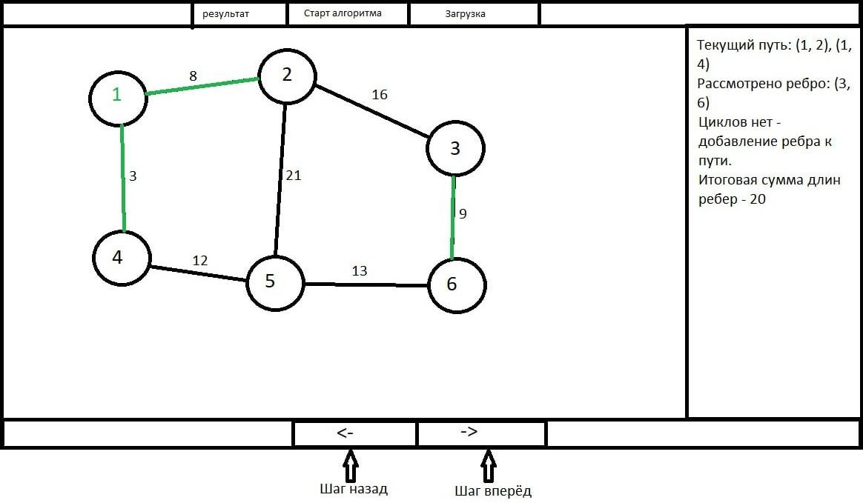

Рисунок 1 – Графический интерфейс
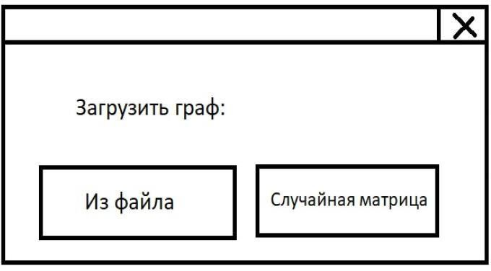

Рисунок 2 – Окно загрузки графа

  - Уточнение требований после сдачи прототипа
    - Добавить сверху приложения кнопку “Результат”.
    - Если нажата "Cancel" или закрыто окно для ввода веса, то не надо сообщать о некорректном вводе веса ребра.
    - Если пользователь сначала переместил одну вершину, то должна быть возможность затем сразу переместить другую, без диалога ввода ребра (программа должна учитывать, был ли щелчок по вершине или пользователь её двигал).
  - Уточнение требований после сдачи версии 1.0
    - Реализовать функцию запроса-подтверждения на прерывание алгоритма.
    - Добавить возможность удалять отдельные ребра.
  - Уточнение требований после сдачи версии 2.0
    - Исправить баг:

1) переместить вершину а;

2) щелчок по вершине б;

3) щелчок по вершине в — ребро не создаётся;

4) попытка переместить вершину а — вместо этого создаётся ребро.
    - Отвергнутые ребра рисовать немного более темным оттенком.
    - Исправить баг: “если сделать первый шаг и вернуться в начало, то появляется возможность редактировать граф: изменения не учитываются при дальнейшем выполнении алгоритма, и возможность редактирования не пропадает при последующих шагах.”
2. План разработки и распределение ролей в бригаде
2.1. План разработки
Дата | Этап проекта | Реализованные возможности | Выполнено
27.06.2025 | Согласование спецификации
30.06.2025 | Сдача прототипа | Разработан интерфейс а так же сам алгоритм, возможность  запуска алгоритма в интерфейсе.  Предоставление списка ребер  входящих в МОД в текстовом окне.
02.07.2025 | Сдача версии 1 | Визуализация готового МОД с отображением рёбер на холсте, включая пошаговое выполнение алгоритма с добавлением новых рёбер на полотне и текстовым  описанием  каждого шага, с возможностью  перехода вперёд и назад
04.07.2025 | Сдача версии 2 | Загрузка графа из файла, добавиться  возможность сразу увидеть готовый ответ,  визуализация шагов алгоритма  на графе пользователя.
 | Сдача версии 3 | -
04.07.2025 | Сдача отчёта
04.07.2025 | Защита отчёта

2.2. Распределение ролей в бригаде
    - Реализация графического интерфейса:
      - Общий дизайн графического интерфейса и его реализация – Ягудин Д.Р.
    - Реализация алгоритма Краскала – Че М.Б.
    - Взаимодействие интерфейса с алгоритмом Краскала и тестирование – Костромитин М.М.

3. Особенности реализации
  - Структуры данных
    - public static class Vertex – класс для реализации вершины графа на холсте, имеет следующие поля:
      - public int x – координата x на холсте.
      - public int y – координата y на холсте.
      - public int radius – радиус круга, который будет начерчен на холсте по координатам x, y.
      - public int label – номер вершины.
    - public static class Edge implements Comparable<Edge> - класс для реализации ребра графа на холсте, имеет следующие поля:
      - public Vertex v1 – первая вершина ребра.
      - public Vertex v2 – вторая вершина ребра.
      - public int weight – вес ребра.
    - public record State( List<GraphPanel.Edge> includedEdges, List<GraphPanel.Edge> excludedEdges, int totalWeight, GraphPanel.Edge currentEdge, boolean isIncluded, List<GraphPanel.Edge> cycleEdges) – хранит данные о шаге алгоритма, имеет следующие поля:
      - List<GraphPanel.Edge> includedEdges – список включенных в МОД ребер.
      - List<GraphPanel.Edge> excludedEdges – список исключенных ребер, которые образуют циклы при добавлении в частичный МОД.
      - int totalWeight – вес ребер частичного МОДа.
      - GraphPanel.Edge currentEdge – рассматриваемое на текущем шаге ребро.
      - boolean isIncluded – содержит true если ребро currentEdge было добавлено в МОД на этом шаге, иначе содержит false.
      - List<GraphPanel.Edge> cycleEdges – список ребер цикла, из-за которого ребро currentEdge не было добавлено, если currentEdge было добавлено, то содержит пустой список.
    - class CycleDetector – содержит методы для нахождения циклов в частичном МОДе.
    - public class Kruskal – класс реализующий алгоритм Краскала, имеет следующие поля:
      - private final int numVertices – количество вершин в графе.
      - private final List<GraphPanel.Edge> edges – список всех ребер графа.
      - private final List<State> states – список всех шагов алгоритма, хранящихся в виде класса State.
    - public class GraphPanel extends JPanel – класс холста, имеет следующие поля:
      - private Vertex draggedVertex – содержит вершину, которую перетаскивают на холсте, по умолчанию null.
      - private Point offset – точка для хранения разницы координат между оригинальным положением вершины и его будущим положением после перетаскивания.
      - private boolean vertexMoved – по умолчанию равно false, после перетаскивания любой вершины принимает значение true, нужно для устранения багов с последовательным перемещением и добавлением новых ребер.
      - private boolean algorithmRunning – по умолчанию равно false, если использованы кнопки для запуска алгоритма или результат, меняет значение на true.
      - private java.util.ArrayList<Vertex> vertices – содержит вершины графа.
      - private java.util.ArrayList<Edge> edges – содержит ребра графа.
      - private Vertex selectedVertex – содержит вершину, на которую нажал пользователь, нужно для реализации добавления ребра.
      - private JTextArea logArea – хранит поле для вывода текстового описания шагов в окне приложения.
      - private java.util.List<State> algorithmSteps – список всех шагов алгоритма.
      - private int currentStep – номер текущего шага алгоритма – индекс списка algorithmSteps.
      - private java.util.List<Edge> shownEdges – список ребер, включенных в частичный МОД, которые должны быть отображены зеленым на холсте.
      - private java.util.List<Edge> excludedEdges – аналогично поле для невключенных ребер.
      - private java.util.List<Edge> cycleEdges – аналогично поле для ребер цикла, из-за которого ребро не будет включено, выделяет ребра цикла только на одном шаге.
      - private TreeSet<Integer> freeLabels – содержит свободные индексы для вершин, пополняется если вершины удаляются.
      - private int labelCounter – по умолчанию 1, хранит индекс следующей вершины, при добавлении вершины увеличивается на 1.
    - public class GraphApp extends JFrame – класс приложения, имеет следующие поля:
      - private GraphPanel graphPanel – холст, на котором отображается граф.
      - private JTextArea logArea – текстовое окно, которое отображает информацию об очередном шаге алгоритма.
      - private JButton stepBackButton – кнопка возвращающая прошлый шаг алгоритма.
      - private JButton stepForwardButton – кнопка для перехода на следующий шаг алгоритма.
  - Основные методы
    - Класс Main
      - public static void main(String[] args): Точка входа в программу. Запускает графическое приложение GraphApp в потоке обработки событий Swing.
    - Класс GraphApp
      - public class GraphApp(): Конструктор, создает главное окно приложения с интерфейсом:
- Панель с кнопками "Старт Алгоритма", "Загрузка", "Результат"
- Панель управления с кнопками шагов "<--" и "-->"
- Область для вывода логов
- Основную панель для отображения графа (GraphPanel)
      - private void showLoadOptions(): Показывает диалог выбора способа загрузки графа:
- "Из файла" - открывает файловый диалог
- "Случайная матрица" - запрашивает параметры генерации
      - private void runAlgorithmResult(): Запускает алгоритм Краскала и сразу показывает результат
      - private void runAlgorithm(): Запускает пошаговое выполнение алгоритма Краскала
      - private void stepBack(): Пошаговая навигация по алгоритму
      - private void stepForward(): Пошаговая навигация по алгоритму
    - Класс CycleDetector
      - findPath(): Находит путь между двумя вершинами в графе с помощью DFS
      - findCycleEdges(): Находит цикл, образованный добавлением нового ребра
    - Класс Kruskal
      - public Kruskal(): Конструктор, инициализирует алгоритм с заданными ребрами и количеством вершин
      - public void addEdge(): Добавляет ребро в граф
      - public ArrayList<GraphPanel.Edge> computeMST(): Выполняет алгоритм Краскала:
- Сортирует ребра по весу
- Последовательно добавляет ребра, избегая циклов
- Сохраняет состояния алгоритма на каждом шаге
    - Класс State
      - State(): Конструктор, сохраняет состояние алгоритма:
- Включенные и исключенные ребра
- Текущее ребро
- Флаг включения ребра
- Ребра цикла
      - public String toString(): Форматирует состояние для вывода в лог
      - public List<GraphPanel.Edge> getIncludedEdges(): Возвращает список рёбер, включённых в минимальное остовное дерево (MST) на текущем шаге алгоритма.
      - public List<GraphPanel.Edge> getExcludedEdges(): Возвращает список рёбер, исключённых из MST на текущем шаге (из-за образования цикла).
      - public int getTotalWeight(): Возвращает суммарный вес всех рёбер, включённых в MST на текущем шаге.
      - public GraphPanel.Edge getCurrentEdge(): Возвращает ребро, которое обрабатывается на текущем шаге алгоритма. Для начального состояния (до обработки первого ребра) возвращает null.
      - public boolean isIncluded(): Возвращает true, если текущее ребро (currentEdge) было добавлено в MST, и false — если исключено (из-за цикла).
      - public List<GraphPanel.Edge> getCycleEdges(): Возвращает список рёбер, образующих цикл при попытке добавить currentEdge. Пустой список, если цикл не обнаружен или ребро было включено в MST.
    - Класс GraphPanel
      - public GraphPanel(): Конструктор, инициализирует панель для отображения графа и обработки событий мыши
      - private boolean confirmAlgorithmInterruption(): Показывает диалог подтверждения прерывания алгоритма
      - private Edge getEdgeAt()/private Vertex getVertexAt(): Находят элементы графа по координатам
      - public void generateRandomGraph(): Генерирует случайный связный граф с заданными параметрами
      - private int getNextLabel(): Возвращает следующий свободный номер для вершины
      - protected void paintComponent(): Отрисовывает граф с учетом текущего состояния алгоритма
      - public void runAlgorithmResult(): Запускает алгоритм и сразу показывает итоговое MST
      - public void runAlgorithm(): Запускает алгоритм Краскала и сохраняет шаги для визуализации
      - public void step(): Переходит на указанный шаг алгоритма, обновляя отображение
      - public void loadFromFile(): Загружает граф из файла (матрицы смежности)
      - public int getCurrentStep(): Управляет состоянием выполнения алгоритма
      - public void setAlgorithmRunning(): Управляет состоянием выполнения алгоритма

  - тестирование

4.1 Тестирование графического интерфейса
4.1.1 Тестирование кнопки “Загрузка”
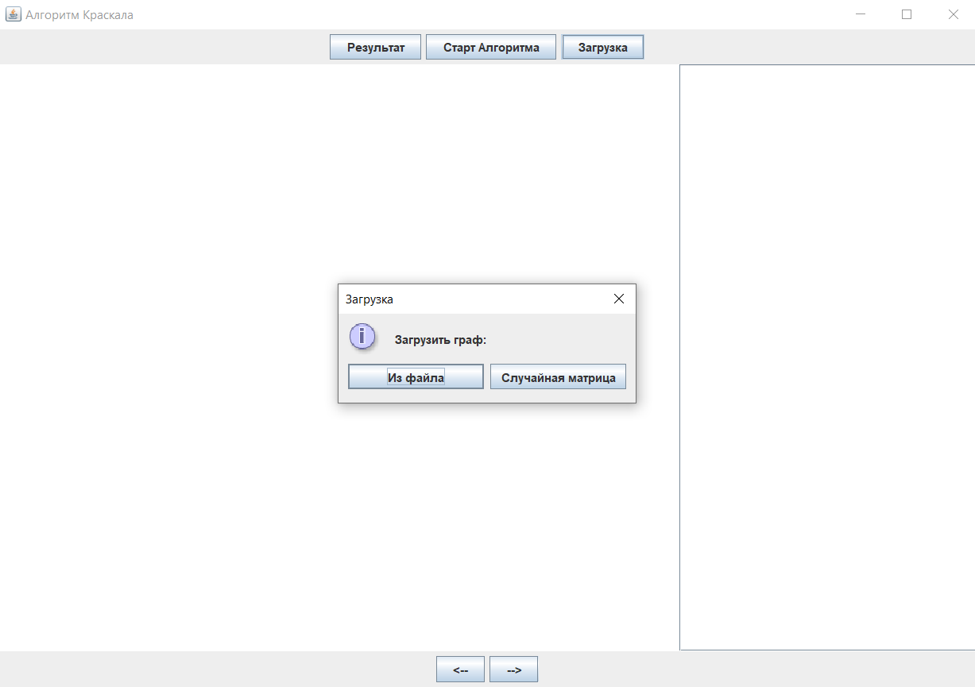
Рисунок 3 – работа кнопки “Загрузка”
4.1.1.1 Тестирование кнопки “Из файла”
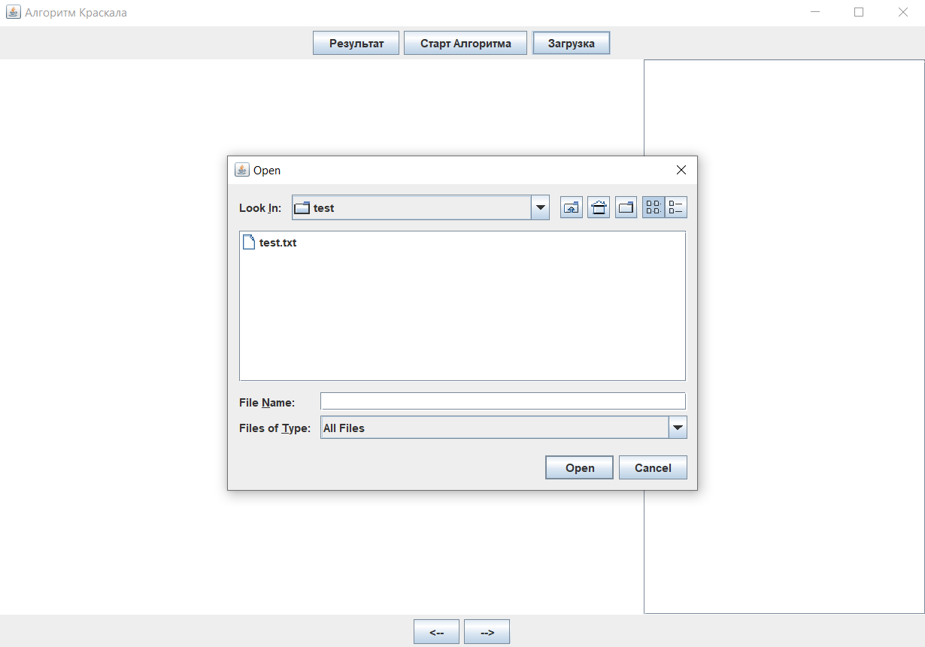
Рисунок 4 – выбор текстового документа
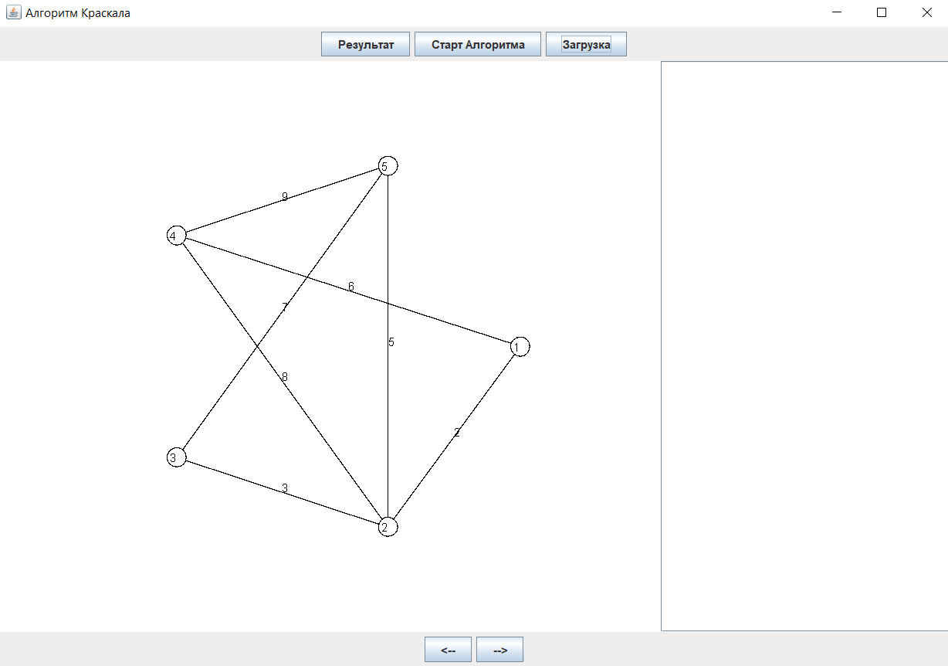
Рисунок 5 – визуализация из txt файла
4.1.1.2 Тестирование кнопки “Случайная матрица”
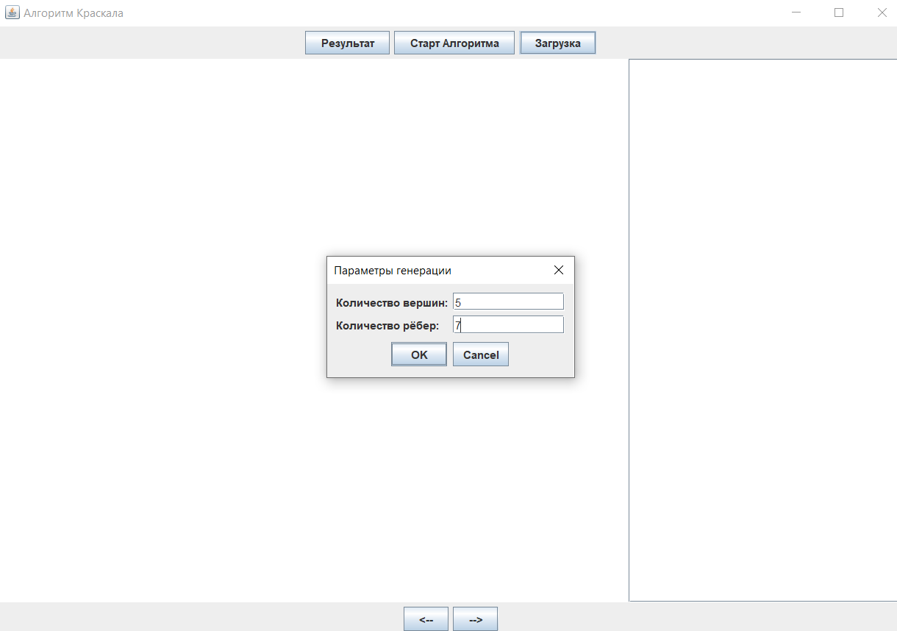
Рисунок 6 – настройка параметров генерации графа
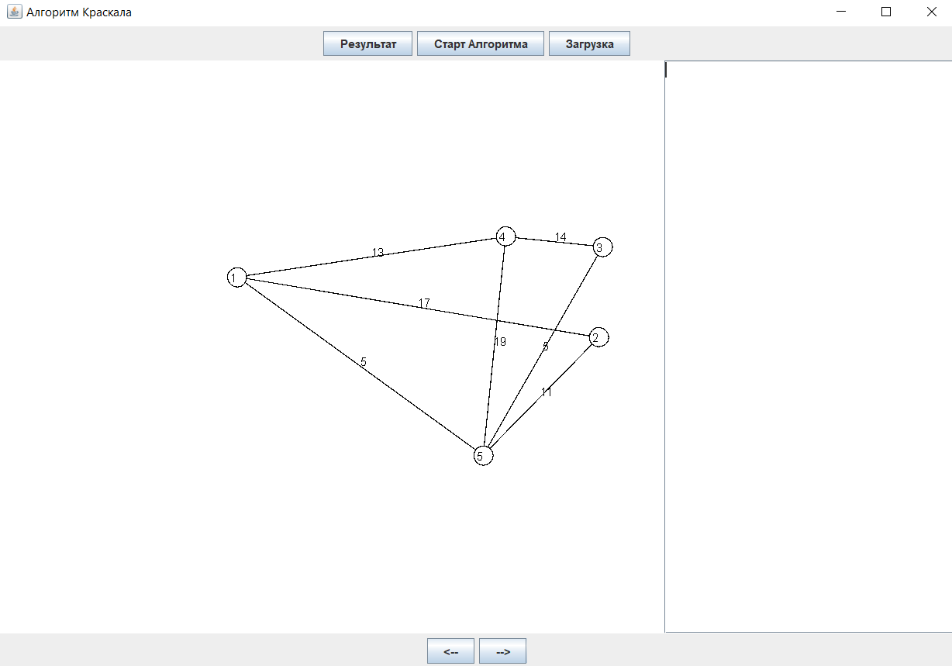
Рисунок 7 – визуализация сгенерированного графа
4.1.2 Тестирование кнопки “Старт алгоритма”
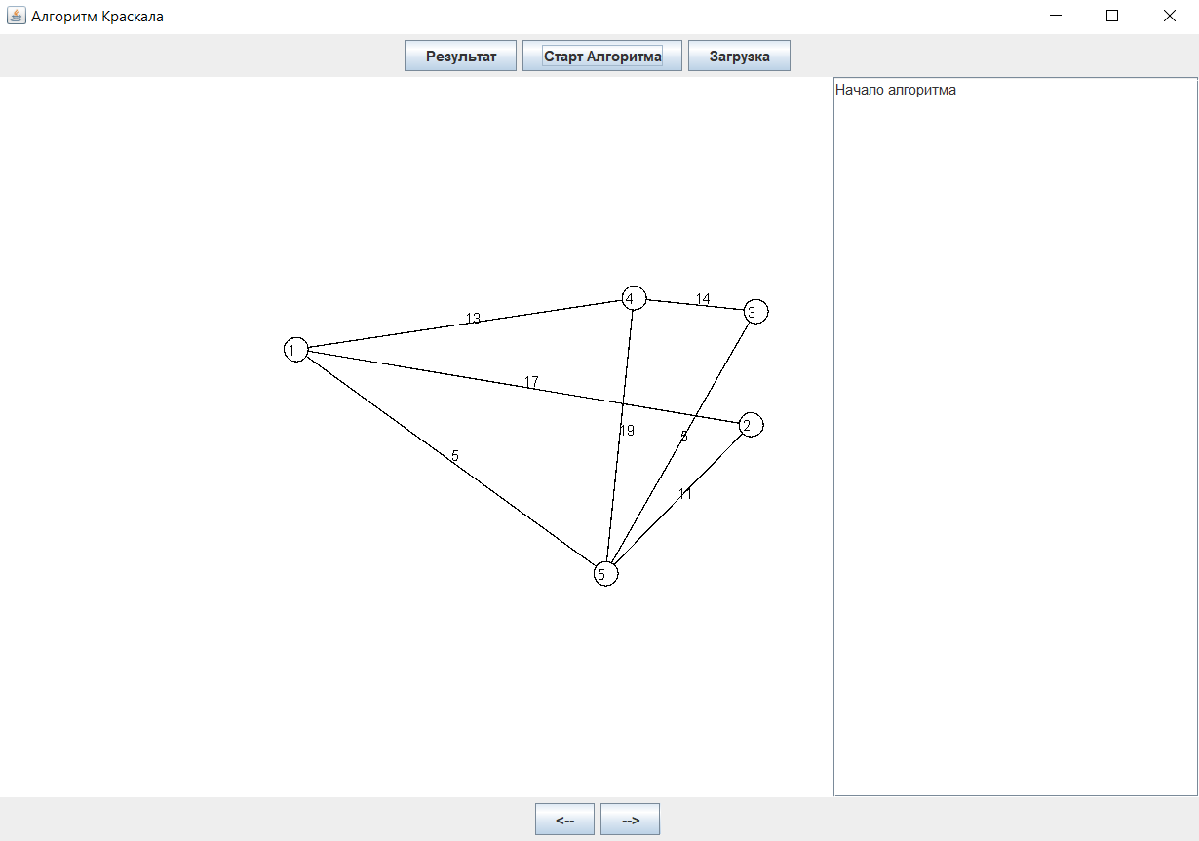
Рисунок 8 – Запуск алгоритма
4.1.3 Тестирование кнопок “<-”/“->”
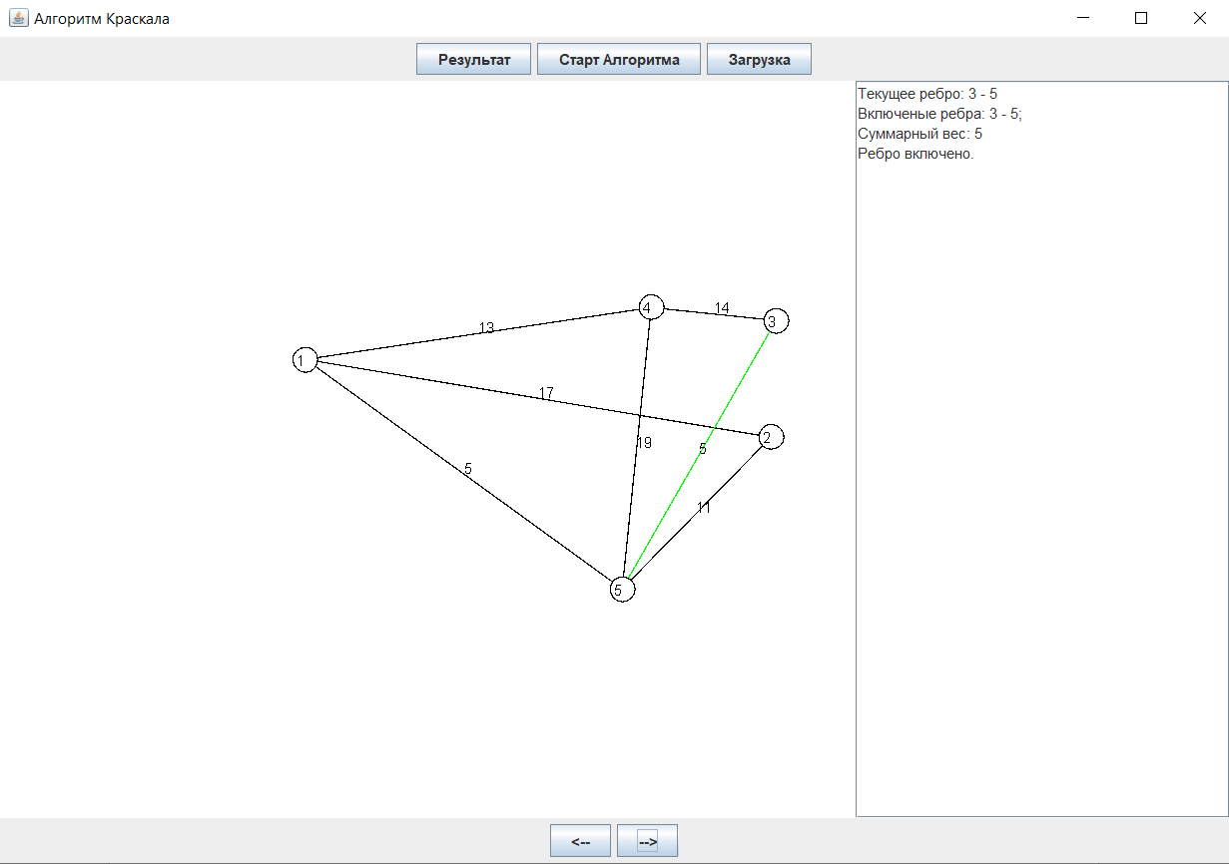
Рисунок 9 – Был сделан шаг по алгоритму вперед.
Рисунок 10 – Был сделан шаг по алгоритму назад.
4.1.4 Тестирование кнопки “Результат”
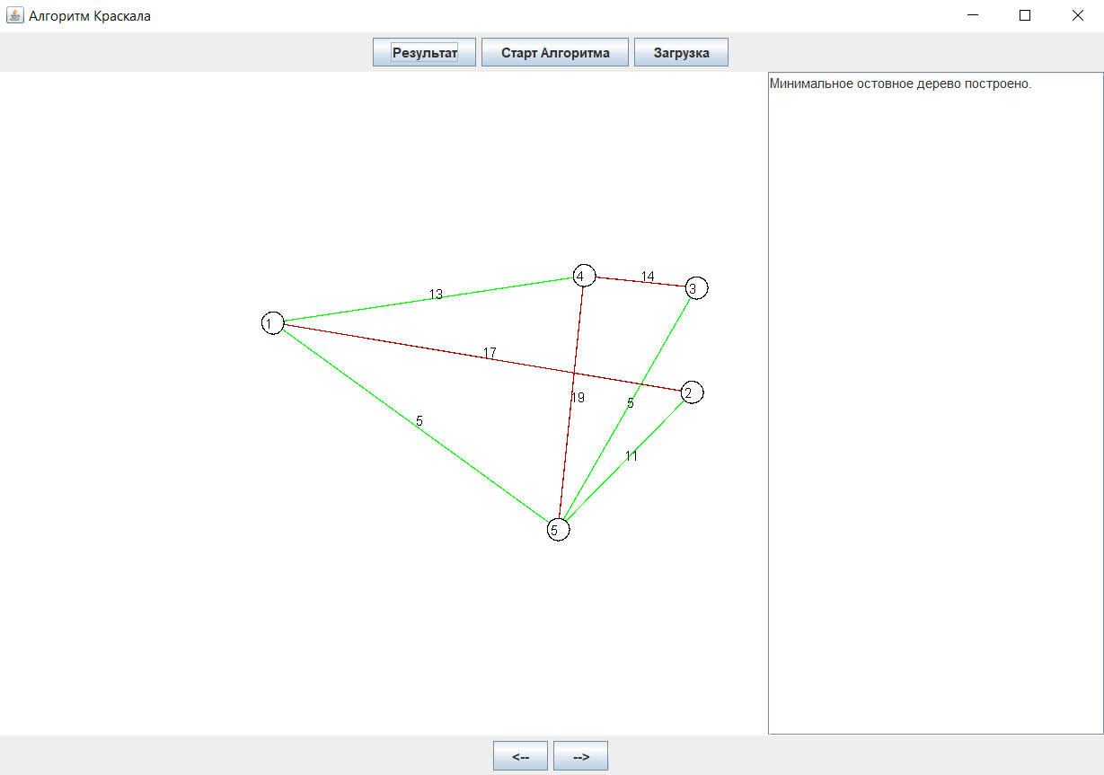
Рисунок 11 – Визуализация результата алгоритма
4.1.5 Тестирование окрашивания циклов алгоритма/отвергнутых рёбер
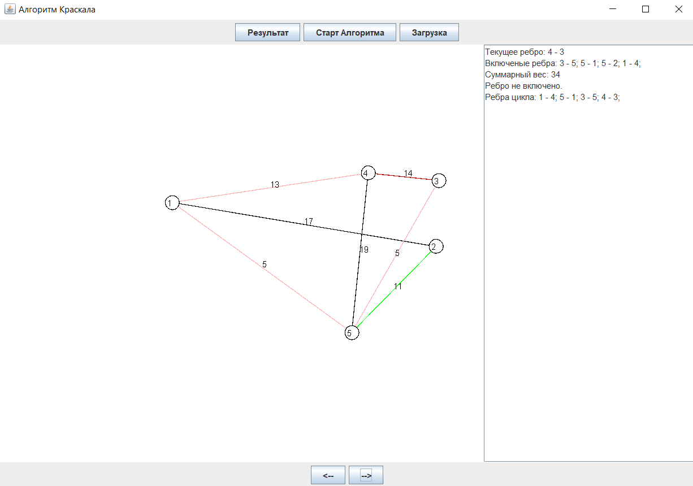
Рисунок 11 – Окрашивание циклов/рёбер

4.2 Тестирование алгоритма
№ | Входные данные | Ребра МОД | Комментарий
1 | 0 2 0 6 0  2 0 3 8 5  0 3 0 0 7  6 8 0 0 9  0 5 7 9 0 | 1-2; 2-3; 2-5; 1-4 | Связный неориентированный граф
2 | 0 0 0 0 0  0 0 0 0 0  0 0 0 0 0  0 0 0 0 0  0 0 0 0 0 |  | Нуль граф, никакие ребра не рассматривались алгоритмом
3 | 0 0 0 0 6  0 0 3 0 0  0 3 0 0 0  0 0 0 0 9  6 0 0 9 0 | 2-3; 1-5; 4-5 | Несвязный неориентированный граф, создаст МОДы для каждой компоненты связности

Заключение

Цель (визуализация алгоритма Краскала) достигнута:
Создано интерактивное приложение с пошаговым показом MST.
Задачи выполнены:
- Структуры «Вершина»/«Ребро» реализованы.
- Алгоритм Краскала с детекцией циклов через Union-Find (и альтернативно — обход) работает корректно.
- Каждое состояние (список рёбер, вес) сохраняется для навигации.
- GUI с контролами «Шаг»/«Авто»/ползунок обеспечил удобство взаимодействия.
- Добавлены загрузка из файла и генерация случайных графов.
Вывод: заявленная цель и все задачи выполнены; приложение готово к использованию и дальнейшему расширению.

список использованных источников

1. Обучающий курс по основам языка Java // Stepik. URL: https://stepik.org/course/187/promo (дата обращения: 25.06.2025).
приложение А
Название приложения
Main.java:

import javax.swing.SwingUtilities;
import src.logic.GraphApp;

public class Main {
public static void main(String[] args) {
SwingUtilities.invokeLater(GraphApp::new);
}
}

GraphPanel.java:

package src.gui;

import java.awt.*;
import java.awt.event.*;
import java.io.*;
import java.util.*;
import javax.swing.*;
import src.logic.Kruskal;
import src.logic.State;
import static java.lang.Math.min;

public class GraphPanel extends JPanel {
private Vertex draggedVertex = null;
private Point offset = new Point();
private boolean vertexMoved = false;
private boolean algorithmRunning = false; // Флаг выполнения алгоритма

public static class Vertex {
public int x, y, radius = 10;
public int label;
Vertex(int x, int y, int label) {
this.x = x;
this.y = y;
this.label = label;
}
boolean contains(int mx, int my) {
return (mx - x)*(mx - x) + (my - y)*(my - y) <= radius * radius;
}
}

public static class Edge implements Comparable<Edge> {
public Vertex v1, v2;
public int weight;

Edge(Vertex v1, Vertex v2, int weight) {
this.v1 = v1;
this.v2 = v2;
this.weight = weight;
}

boolean connects(Vertex v) {
return v1 == v || v2 == v;
}

@Override
public int compareTo(Edge other) {
return Integer.compare(this.weight, other.weight);
}

// Метод для нахождения точки на ребре.
boolean containsPoint(int x, int y, int threshold) {
// Проверяем расстояние от точки до линии ребра
int dx = v2.x - v1.x;
int dy = v2.y - v1.y;
int lengthSquared = dx*dx + dy*dy;

// Если длина ребра 0 (вершины совпадают)
if (lengthSquared == 0) {
return (v1.x - x)*(v1.x - x) + (v1.y - y)*(v1.y - y) <= threshold*threshold;
}

// Вычисляем проекцию точки на линию ребра
double t = ((double)((x - v1.x)*dx + (y - v1.y)*dy)) / lengthSquared;
t = Math.max(0, min(1, t)); // Ограничиваем проекцию отрезком

// Ближайшая точка на ребре
int projX = (int)(v1.x + t*dx);
int projY = (int)(v1.y + t*dy);

// Квадрат расстояния до проекции
int distSquared = (projX - x)*(projX - x) + (projY - y)*(projY - y);
return distSquared <= threshold*threshold;
}
}

private java.util.ArrayList<Vertex> vertices = new ArrayList<>();
private java.util.ArrayList<Edge> edges = new ArrayList<>();
private Vertex selectedVertex = null;
private int vertexCounter = 0;
private JTextArea logArea;

private java.util.List<State> algorithmSteps = new ArrayList<>();
private int currentStep = -1;
private java.util.List<Edge> shownEdges = new ArrayList<>();
private java.util.List<Edge> excludedEdges = new ArrayList<>();
private java.util.List<Edge> cycleEdges = new ArrayList<>();

private TreeSet<Integer> freeLabels = new TreeSet<>();
private int labelCounter = 1;

public GraphPanel(JTextArea logArea) {
this.logArea = logArea;
setBackground(Color.WHITE);
setPreferredSize(new Dimension(800, 600));

addMouseListener(new MouseAdapter() {
public void mousePressed(MouseEvent e) {
Vertex clicked = getVertexAt(e.getX(), e.getY());

if (SwingUtilities.isLeftMouseButton(e)) {
if (clicked == null) {
// Добавление новой вершины
if (algorithmRunning && !confirmAlgorithmInterruption()) return;
shownEdges.clear();
int label = getNextLabel();
vertices.add(new Vertex(e.getX(), e.getY(), label));
selectedVertex = null;
algorithmSteps.clear();
} else {
if (selectedVertex == null) {
selectedVertex = clicked;
} else {
if (selectedVertex != clicked) {
if (!vertexMoved) {
// Добавление нового ребра
if (algorithmRunning && !confirmAlgorithmInterruption()) {
selectedVertex = null;
return;
}
shownEdges.clear();
String input = JOptionPane.showInputDialog("Введите вес ребра:");
if (input != null && !input.trim().isEmpty()) {
try {
int weight = Integer.parseInt(input.trim());
edges.add(new Edge(selectedVertex, clicked, weight));
} catch (NumberFormatException ex) {
JOptionPane.showMessageDialog(null, "Вес должен быть числом");
}
}
selectedVertex = null;
algorithmSteps.clear();
} else {
selectedVertex = clicked;
}
}
//selectedVertex = null;
}

draggedVertex = clicked;
if (draggedVertex != null) {
offset.x = e.getX() - draggedVertex.x;
offset.y = e.getY() - draggedVertex.y;
}
}
} else if (SwingUtilities.isRightMouseButton(e)) {
if (clicked != null) {
// Удаление вершины
if (algorithmRunning && !confirmAlgorithmInterruption()) return;
cycleEdges.clear();
excludedEdges.clear();
shownEdges.clear();
edges.removeIf(edge -> edge.connects(clicked));
vertices.remove(clicked);
freeLabels.add(clicked.label);
selectedVertex = null;
algorithmSteps.clear();
} else {
// Проверяем клик на ребре
Edge edge = getEdgeAt(e.getX(), e.getY());
if (edge != null) {
// Удаление ребра
if (algorithmRunning && !confirmAlgorithmInterruption()) return;
cycleEdges.clear();
excludedEdges.clear();
shownEdges.clear();
edges.remove(edge);
selectedVertex = null;
algorithmSteps.clear();
}
}
}

vertexMoved = false;
repaint();
}

public void mouseReleased(MouseEvent e) {
draggedVertex = null;
}
});

addMouseMotionListener(new MouseMotionAdapter() {
public void mouseDragged(MouseEvent e) {
if (draggedVertex != null) {
draggedVertex.x = e.getX() - offset.x;
draggedVertex.y = e.getY() - offset.y;
vertexMoved = true;
repaint();
}
}
});
}

/**Функция, подтверждающая остановку алгоритма.
* @return Возвращает true если алгоритм был прерван. Иначе false.
*/
private boolean confirmAlgorithmInterruption() {
Object[] options = {"Да", "Нет"};
int response = JOptionPane.showOptionDialog(
this,
"Алгоритм выполняется. Прервать и продолжить редактирование?",
"Подтверждение прерывания",
JOptionPane.YES_NO_OPTION,
JOptionPane.WARNING_MESSAGE,
null,
options, // Массив с текстом кнопок
options[0] // Первая кнопка по умолчанию
);
if (response == JOptionPane.YES_OPTION) {
algorithmRunning = false;
algorithmSteps.clear();
return true;
}
return false;
}

/**Поиск ребра по координатам.
* @param x координата x на полотне.
* @param y координата y
* @return Ребро находящееся по этим координатам, если ребра нет, то возвращает null.
*/
private Edge getEdgeAt(int x, int y) {
for (Edge edge : edges) {
if (edge.containsPoint(x, y, 5)) { // Порог 5 пикселей
return edge;
}
}
return null;
}

/**Генерация случайного графа по количеству вершин и ребер.
* @param numVert количество вершин генерируемого графа.
* @param numEdges количество ребер генерируемого графа.
*/
public void generateRandomGraph(int numVert, int numEdges) {
if (algorithmRunning && !confirmAlgorithmInterruption()) return;

shownEdges.clear();
freeLabels.clear();
vertices.clear();
edges.clear();
excludedEdges.clear();
cycleEdges.clear();
vertexCounter = 0;
labelCounter = 1;

Random rand = new Random();

// 1. Создаём вершины в случайных позициях
for (int i = 0; i < numVert; i++) {
int x = 100 + rand.nextInt(600);
int y = 100 + rand.nextInt(400);
vertices.add(new Vertex(x, y, getNextLabel()));
}

// 2. Строим связное остовное дерево
ArrayList<Integer> order = new ArrayList<>();
for (int i = 0; i < min(numEdges, numVert); i++) order.add(i);
Collections.shuffle(order, rand);

Set<String> edgeSet = new HashSet<>();

for (int i = 1; i < min(numEdges, numVert); i++) {
int v1 = order.get(i);
int v2 = order.get(rand.nextInt(i));
int weight = 1 + rand.nextInt(20);
Vertex a = vertices.get(v1);
Vertex b = vertices.get(v2);
edges.add(new Edge(a, b, weight));
edgeSet.add(min(v1, v2) + "-" + Math.max(v1, v2));
}

// 3. Добавляем случайные рёбра до нужного числа
int attempts = 0;
while (edges.size() < numEdges && attempts < numEdges * 10) {
int i = rand.nextInt(numVert);
int j = rand.nextInt(numVert);
if (i == j) {
attempts++;
continue;
}
String key = min(i, j) + "-" + Math.max(i, j);
if (edgeSet.contains(key)) {
attempts++;
continue;
}
int weight = 1 + rand.nextInt(20);
edges.add(new Edge(vertices.get(i), vertices.get(j), weight));
edgeSet.add(key);
}

repaint();
}

/**Поиск вершины по координатам.
* @param x координата x на полотне.
* @param y координата y на полотне.
* @return Вершина находящаяся по этим координатам, если вершины нет, то возвращает null.
*/
private Vertex getVertexAt(int x, int y) {
for (Vertex v : vertices) {
if (v.contains(x, y)) return v;
}
return null;
}

/**Находит первый свободный индекс для вершины.
* @return Первый свободный индекс, если некоторая вершина была удалена, то ее индекс берется из freeLabels.
*/
private int getNextLabel() {
if (!freeLabels.isEmpty()) {
return freeLabels.pollFirst();
}
return labelCounter++;
}

@Override
protected void paintComponent(Graphics g) {
super.paintComponent(g);

for (Edge edge : edges) {
g.setColor(Color.BLACK);
g.drawLine(edge.v1.x, edge.v1.y, edge.v2.x, edge.v2.y);
int midX = (edge.v1.x + edge.v2.x) / 2;
int midY = (edge.v1.y + edge.v2.y) / 2;
g.drawString(Integer.toString(edge.weight), midX, midY);
}

if (!shownEdges.isEmpty()) {
for (Edge edge : shownEdges) {
g.setColor(Color.GREEN);
g.drawLine(edge.v1.x, edge.v1.y, edge.v2.x, edge.v2.y);
int midX = (edge.v1.x + edge.v2.x) / 2;
int midY = (edge.v1.y + edge.v2.y) / 2;
g.setColor(Color.BLACK);
g.drawString(Integer.toString(edge.weight), midX, midY);
}
}

if (!cycleEdges.isEmpty()) {
for (Edge edge : cycleEdges) {
g.setColor(Color.PINK);
g.drawLine(edge.v1.x, edge.v1.y, edge.v2.x, edge.v2.y);
int midX = (edge.v1.x + edge.v2.x) / 2;
int midY = (edge.v1.y + edge.v2.y) / 2;
g.setColor(Color.BLACK);
g.drawString(Integer.toString(edge.weight), midX, midY);
}
}

if (!excludedEdges.isEmpty()){
for (Edge edge : excludedEdges) {
g.setColor(Color.RED.darker());
g.drawLine(edge.v1.x, edge.v1.y, edge.v2.x, edge.v2.y);
int midX = (edge.v1.x + edge.v2.x) / 2;
int midY = (edge.v1.y + edge.v2.y) / 2;
g.setColor(Color.BLACK);
g.drawString(Integer.toString(edge.weight), midX, midY);
}
}

for (Vertex v : vertices) {
g.setColor(Color.WHITE);
g.fillOval(v.x - v.radius, v.y - v.radius, v.radius * 2, v.radius * 2);
g.setColor(Color.BLACK);
g.drawOval(v.x - v.radius, v.y - v.radius, v.radius * 2, v.radius * 2);
g.drawString(Integer.toString(v.label), v.x - 7, v.y + 5);
}
}

/**Метод для прыжка сразу на последний шаг алгоритма и вывод результата на интерфейс.
*/
public void runAlgorithmResult() {
algorithmRunning = true;
algorithmSteps.clear();
currentStep = -1;
runAlgorithm();
step(algorithmSteps.size());
if (!algorithmSteps.isEmpty()) {
State lastState = algorithmSteps.get(algorithmSteps.size() - 1);
shownEdges = new ArrayList<>(lastState.getIncludedEdges());
excludedEdges = new ArrayList<>(lastState.getExcludedEdges());
cycleEdges.clear();
logArea.setText("Минимальное остовное дерево построено.\n");
repaint();
}
}

/**Метод для начала прохода по алгоритму,
* вызывает алгоритм и запоминает все его шаги для последующей визуализации.
*/
public void runAlgorithm() {
algorithmRunning = true;
algorithmSteps.clear();
currentStep = -1;

Kruskal kruskal = new Kruskal(edges, vertices.size());
kruskal.computeMST();

algorithmSteps.add(new State(
Collections.emptyList(),
Collections.emptyList(),
0,
null,
false,
Collections.emptyList()
));
algorithmSteps.addAll(kruskal.getStates());

step(1);
}

/**Метод для перехода между шагами алгоритма. Визуализирует шаги и выводит информацию о шаге в текстовом виде.
* @param delta величина шага между состояниями алгоритма. Шаг всегда вперед.
*/
public void step(int delta) {
int previousStep = currentStep;

currentStep += delta;

if (algorithmSteps.size() == 0) {
return;
}
if (currentStep < 0) {
currentStep = 0;
} else if (currentStep > algorithmSteps.size()) {
currentStep = algorithmSteps.size();
}

if (currentStep == previousStep) {
return;
}

if (currentStep == algorithmSteps.size() && currentStep > 0) {
if (!algorithmSteps.isEmpty()) {
State lastState = algorithmSteps.get(algorithmSteps.size() - 1);
shownEdges = new ArrayList<>(lastState.getIncludedEdges());
excludedEdges = new ArrayList<>(lastState.getExcludedEdges());
}
cycleEdges.clear();
logArea.setText("Минимальное остовное дерево построено.\n");
repaint();
return;
}

State currentState = algorithmSteps.get(currentStep);
if (currentState.getCurrentEdge() == null) {
shownEdges.clear();
excludedEdges.clear();
cycleEdges.clear();
logArea.setText("Начало алгоритма\n");
} else {
shownEdges = new ArrayList<>(currentState.getIncludedEdges());
excludedEdges = new ArrayList<>(currentState.getExcludedEdges());
cycleEdges = new ArrayList<>(currentState.getCycleEdges());
logArea.setText(currentState.toString());
}
repaint();
}

/**Загрузка графа из файла, точнее матрицы смежности из файла.
* @param file файл из которого будет считана матрица смежности.
*/
public void loadFromFile(File file) {
if (algorithmRunning && !confirmAlgorithmInterruption()) return;

shownEdges.clear();
excludedEdges.clear();
cycleEdges.clear();
vertexCounter = 0;
labelCounter = 1;
freeLabels.clear();

try (BufferedReader br = new BufferedReader(new FileReader(file))) {
vertices.clear();
edges.clear();
vertexCounter = 0;
ArrayList<String[]> lines = new ArrayList<>();
String line;
while ((line = br.readLine()) != null) {
lines.add(line.trim().split("\\s+"));
}
int n = lines.size();

int centerX = getWidth() / 2;
int centerY = getHeight() / 2;
int radius = min(getWidth(), getHeight()) / 3;
for (int i = 0; i < n; i++) {
double angle = 2 * Math.PI * i / n;
int x = centerX + (int)(radius * Math.cos(angle));
int y = centerY + (int)(radius * Math.sin(angle));
vertices.add(new Vertex(x, y, getNextLabel()));
}

for (int i = 0; i < n; i++) {
for (int j = i + 1; j < n; j++) {
String val = lines.get(i)[j];
if (!val.equals("0")) {
try {
int weight = Integer.parseInt(val);
edges.add(new Edge(vertices.get(i), vertices.get(j), weight));
} catch (NumberFormatException e) {
JOptionPane.showMessageDialog(this, "Неверный формат веса: " + val);
}
}
}
}
repaint();
} catch (IOException e) {
JOptionPane.showMessageDialog(this, "Ошибка чтения файла");
}
}

/**Возвращает номер текущего шага алгоритма.
*/
public int getCurrentStep() {
return currentStep;
}

/**Ставит значение флага algorithmRunning на нужное.
* @param algorithmRunning состояние которое нужно поставить.
*/
public void setAlgorithmRunning(boolean algorithmRunning) {
this.algorithmRunning = algorithmRunning;
}
}

GraphApp.java:

package src.logic;

import java.awt.*;
import java.io.*;
import javax.swing.*;
import src.gui.GraphPanel;

public class GraphApp extends JFrame {
private GraphPanel graphPanel;
private JTextArea logArea;
private JButton stepBackButton, stepForwardButton;

public GraphApp() {
setTitle("Алгоритм Краскала");
setDefaultCloseOperation(EXIT_ON_CLOSE);
setSize(1000, 700);
setResizable(true);
setLayout(new BorderLayout());

JPanel topPanel = new JPanel();
JButton startButton = new JButton("Старт Алгоритма");
JButton loadButton = new JButton("Загрузка");
JButton resultButton = new JButton("Результат");

resultButton.addActionListener(e -> runAlgorithmResult());
startButton.addActionListener(e -> runAlgorithm());
loadButton.addActionListener(e -> showLoadOptions());

topPanel.add(resultButton);
topPanel.add(startButton);
topPanel.add(loadButton);

JPanel bottomPanel = new JPanel();
stepBackButton = new JButton("<--");
stepForwardButton = new JButton("-->");
stepBackButton.addActionListener(e -> stepBack());
stepForwardButton.addActionListener(e -> stepForward());

bottomPanel.add(stepBackButton);
bottomPanel.add(stepForwardButton);

logArea = new JTextArea();
logArea.setEditable(false);
JScrollPane logScroll = new JScrollPane(logArea);
logScroll.setPreferredSize(new Dimension(300, getHeight()));

graphPanel = new GraphPanel(logArea);

add(topPanel, BorderLayout.NORTH);
add(bottomPanel, BorderLayout.SOUTH);
add(logScroll, BorderLayout.EAST);
add(graphPanel, BorderLayout.CENTER);

setLocationRelativeTo(null);
setVisible(true);
}

private void showLoadOptions() {
String[] options = {"Из файла", "Случайная матрица"};
int choice = JOptionPane.showOptionDialog(
this,
"Загрузить граф:",
"Загрузка",
JOptionPane.DEFAULT_OPTION,
JOptionPane.INFORMATION_MESSAGE,
null,
options,
options[0]
);

if (choice == 0) {
JFileChooser fileChooser = new JFileChooser();
if (fileChooser.showOpenDialog(this) == JFileChooser.APPROVE_OPTION) {
File file = fileChooser.getSelectedFile();
graphPanel.loadFromFile(file);
}
} else if (choice == 1) {
// Собираем панель с двумя полями ввода
JPanel inputPanel = new JPanel(new GridLayout(2, 2, 5, 5));
inputPanel.add(new JLabel("Количество вершин:"));
JTextField vertField = new JTextField();
inputPanel.add(vertField);
inputPanel.add(new JLabel("Количество рёбер:"));
JTextField edgeField = new JTextField();
inputPanel.add(edgeField);

int result = JOptionPane.showConfirmDialog(
this,
inputPanel,
"Параметры генерации",
JOptionPane.OK_CANCEL_OPTION,
JOptionPane.PLAIN_MESSAGE
);

if (result == JOptionPane.OK_OPTION) {
try {
int numVert = Integer.parseInt(vertField.getText().trim());
int numEdges = Integer.parseInt(edgeField.getText().trim());

if (numVert < 1) {
throw new NumberFormatException("Необходимо numVert ≥ 1");
}
// Максимальное число рёбер в простом неориентированном графе: n*(n-1)/2
int maxEdges = numVert * (numVert - 1) / 2;
if (numEdges < 0 || numEdges > maxEdges) {
JOptionPane.showMessageDialog(
this,
String.format("Число рёбер должно быть в диапазоне [%d .. %d]", 0, maxEdges),
"Недопустимое значение",
JOptionPane.WARNING_MESSAGE
);
return;
}

graphPanel.generateRandomGraph(numVert, numEdges);
} catch (NumberFormatException ex) {
JOptionPane.showMessageDialog(
this,
"Пожалуйста, введите корректные целые числа.",
"Ошибка ввода",
JOptionPane.ERROR_MESSAGE
);
}
}
}
}

private void runAlgorithmResult() {
graphPanel.runAlgorithmResult();
}

private void runAlgorithm() {
graphPanel.runAlgorithm();
}

private void stepBack() {
graphPanel.step(-1);
// Сброс флага при возврате к началу
if (graphPanel.getCurrentStep() == 0) {
graphPanel.setAlgorithmRunning(false);
}
}

private void stepForward() {
graphPanel.step(1);
}
}

Kruskal.java:

package src.logic;

import java.util.*;
import src.gui.GraphPanel;
import src.logic.State;

// Класс для поиска пути и детекции цикла
class CycleDetector {
/**
* Ищет простой путь между start и target.
* Возвращает список ребер пути или пустой список если пути нет.
*/
public static List<GraphPanel.Edge> findPath(
Collection<GraphPanel.Edge> edges,
int start,
int target
) {
// Строим список смежности
Map<Integer, List<GraphPanel.Edge>> adj = new HashMap<>();
for (GraphPanel.Edge e : edges) {
adj.computeIfAbsent(e.v1.label, k -> new ArrayList<>()).add(e);
adj.computeIfAbsent(e.v2.label, k -> new ArrayList<>()).add(e);
}

// DFS для поиска пути
Deque<Integer> stack = new ArrayDeque<>();
Map<Integer, GraphPanel.Edge> edgeTo = new HashMap<>();
Set<Integer> visited = new HashSet<>();

stack.push(start);
visited.add(start);

while (!stack.isEmpty()) {
int u = stack.pop();
if (u == target) break;
for (GraphPanel.Edge e : adj.getOrDefault(u, Collections.emptyList())) {
int w = (e.v1.label == u ? e.v2.label : e.v1.label);
if (!visited.contains(w)) {
visited.add(w);
edgeTo.put(w, e);
stack.push(w);
}
}
}

// Сбор пути
List<GraphPanel.Edge> path = new ArrayList<>();
if (!visited.contains(target)) {
return path; // пути нет
}
Integer cur = target;
while (cur != null && cur != start) {
GraphPanel.Edge e = edgeTo.get(cur);
path.add(e);
cur = (e.v1.label == cur ? e.v2.label : e.v1.label);
}
Collections.reverse(path);
return path;
}

/**
* Возвращает ребра цикла: найденный путь + новое ребро.
*/
public static List<GraphPanel.Edge> findCycleEdges(
Collection<GraphPanel.Edge> includedEdges,
GraphPanel.Edge newEdge
) {
List<GraphPanel.Edge> path = findPath(includedEdges,
newEdge.v1.label, newEdge.v2.label);
if (path.isEmpty()) {
return Collections.emptyList();
}
List<GraphPanel.Edge> cycle = new ArrayList<>(path);
cycle.add(newEdge);
return cycle;
}
}

// Реализация Kruskal
public class Kruskal {

private final int numVertices;
private final List<GraphPanel.Edge> edges;
private final List<State> states;

public Kruskal(List<GraphPanel.Edge> inputEdges, int numVertices) {
this.numVertices = numVertices;
this.edges = new ArrayList<>(inputEdges);
this.states = new ArrayList<>();
}

public void addEdge(GraphPanel.Edge edge) {
edges.add(edge);
}

public ArrayList<GraphPanel.Edge> computeMST() {
Collections.sort(edges);
ArrayList<GraphPanel.Edge> mst = new ArrayList<>();
ArrayList<GraphPanel.Edge> excludedEdges = new ArrayList<>();
int totalWeight = 0;

for (GraphPanel.Edge edge : edges) {
// Проверяем: есть ли путь между концами ребра в текущем MST
List<GraphPanel.Edge> path = CycleDetector.findPath(mst, edge.v1.label, edge.v2.label);
boolean added = path.isEmpty();
List<GraphPanel.Edge> cycle = Collections.emptyList();

if (added) {
mst.add(edge);
totalWeight += edge.weight;
} else {
// Документируем цикл
cycle = CycleDetector.findCycleEdges(mst, edge);
excludedEdges.add(edge);
// Если цикл найден, то ребро не добавляем в MST
}

// Сохраняем состояние после обработки ребра
states.add(new State(mst,excludedEdges, totalWeight, edge, added, cycle));
}
return mst;
}

public List<State> getStates() {
return states;
}
}

State.java:

package src.logic;

import java.util.*;
import src.gui.GraphPanel;

public record State( List<GraphPanel.Edge> includedEdges, List<GraphPanel.Edge> excludedEdges, int totalWeight,
GraphPanel.Edge currentEdge, boolean isIncluded, List<GraphPanel.Edge> cycleEdges) {
public State(
List<GraphPanel.Edge> includedEdges,
List<GraphPanel.Edge> excludedEdges,
int totalWeight,
GraphPanel.Edge currentEdge,
boolean isIncluded,
List<GraphPanel.Edge> cycleEdges
) {
this.includedEdges = new ArrayList<>(includedEdges);
this.excludedEdges = new ArrayList<>(excludedEdges);
this.totalWeight = totalWeight;
this.currentEdge = currentEdge;
this.isIncluded = isIncluded;
this.cycleEdges = new ArrayList<>(cycleEdges);
}

@Override
public String toString() {
String finalString = "";

finalString += "Текущее ребро: " + (currentEdge != null ? currentEdge.v1.label + " - " + currentEdge.v2.label : "None") + "\n";
finalString += "Включеные ребра: ";
if (includedEdges.isEmpty()) {
finalString += "------------\n";
} else {
for (GraphPanel.Edge edge : includedEdges) {
finalString += edge.v1.label + " - " + edge.v2.label + "; ";
}
finalString += "\n";
}
finalString += "Суммарный вес: " + totalWeight + "\n";
if (isIncluded) {
finalString += "Ребро включено.\n";
} else {
finalString += "Ребро не включено.\n";
finalString += "Ребра цикла: ";
for (GraphPanel.Edge edge : cycleEdges) {
finalString += edge.v1.label + " - " + edge.v2.label + "; ";
}
}

return finalString;
}

public List<GraphPanel.Edge> getIncludedEdges() {
return Collections.unmodifiableList(includedEdges);
}

public List<GraphPanel.Edge> getExcludedEdges() {
return Collections.unmodifiableList(excludedEdges);
}

public int getTotalWeight() {
return totalWeight;
}

public GraphPanel.Edge getCurrentEdge() {
return currentEdge;
}

public boolean isIncluded() {
return isIncluded;
}

public List<GraphPanel.Edge> getCycleEdges() {
return Collections.unmodifiableList(cycleEdges);
}
}

